**ĐỒ ÁN PHẦN MỀM FOOD ORDER**

Tác giả: Bùi Quốc Oai – Võ Viết Dũng

Lớp lập trình Android 02 06 2020

Trung tâm lập trình Khoa Phạm

1. Giới thiệu chung
2. Chức năng của hệ thống
3. Login
4. Đăng ký
5. Quán lý thông nhà hàng

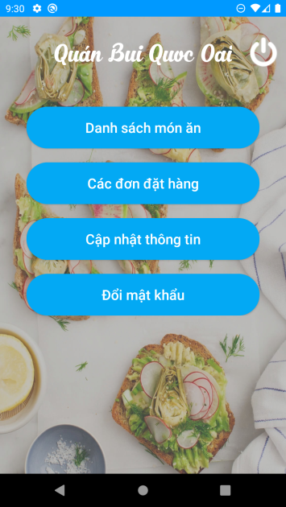

* 1. Danh mục món ăn của nhà hàng

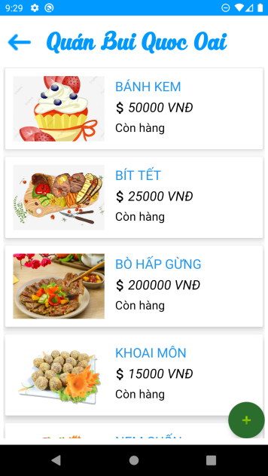

* 1. Thêm, xóa, cập nhật món ăn của nhà hàng

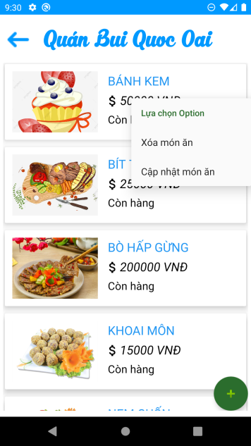 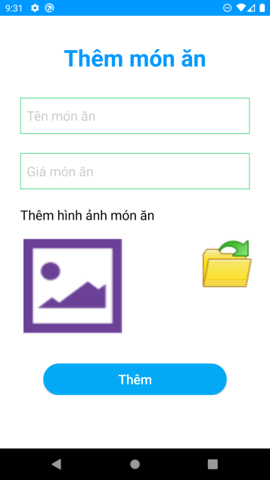

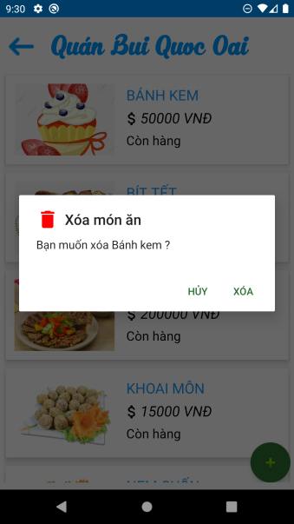 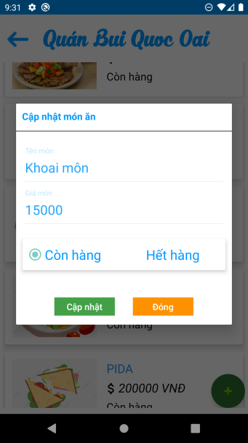

1. Nhận đơn hàng và phản hồi tình trạng đơn hàng
2. Cập nhật thông tin Nhà hàng

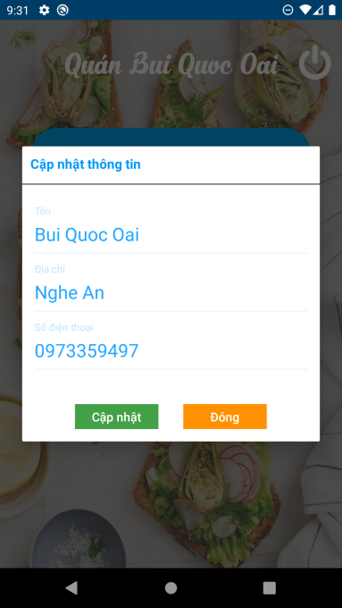

1. Thay đổi mật khẩu

